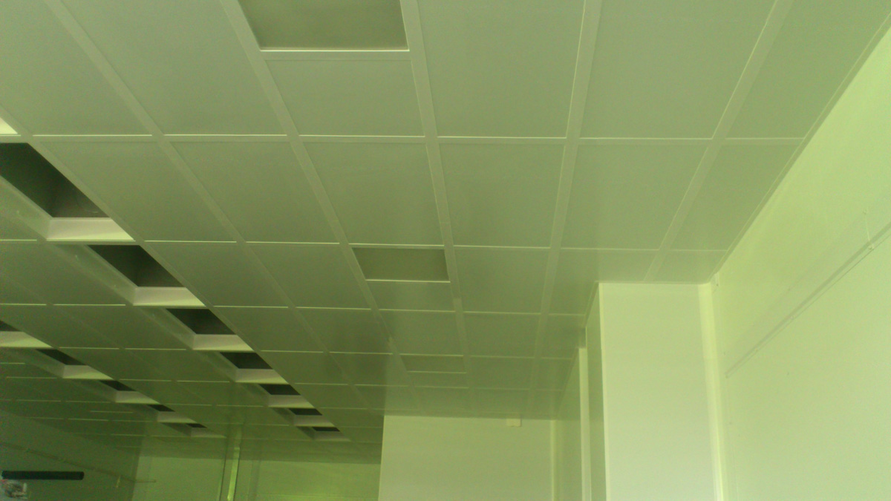Потолки для чистых помещений «ФармСистем»
- Растровый герметичный подвесной потолок WALK-ON с воз-можностью выдерживать нагрузки 150-300 кг/кв.м
- Модульная система потолка с изменяемым размером растра и гибким выбором размера сетки, как заводской готовности, так и изменяемой в процессе проведения монтажных работ
- Использование специальных поджимов при избыточном давле-нии в помещении более 60Па
- Возможность встраивания СПРИНКЛЕРОВ системы пожаротуше-ния в крестовины подвесного потолка
- Стандартные элементы подвесного потолка (модульная система)
- Возможность выполнения многоуровневого потолка на базе одной системы подвесов
- Возможность крепления к потолочному профилю подвесов для прокладки коммуникаций внутри чистых помещений
- Регулирование высоты потолка за счет специальной системы подвесов и регулировочных планок
- Возможность обслуживать светильники и воздухораспредели-тели в за потолочном пространстве
- Обрамление потолочной плитки из гипсокартона металличе-ским листом порошковой окраски со всех сторон, что препят-ствует пылевыделению за подвесным потолком
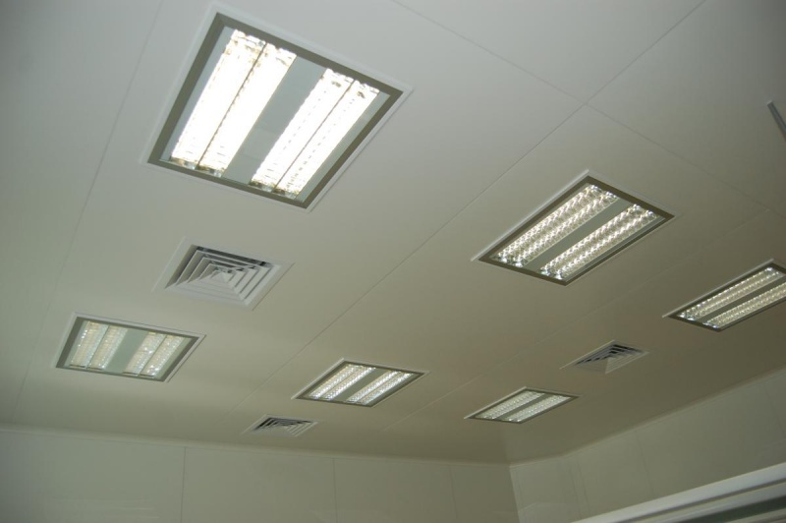

Светильники для чистых помещений «ФармСистем»
- Светильник растровый или ленточный для чистых помещений
- Корпус из оцинкованной стали порошковой окраски. В корпусе установлена пускорегулирующая аппаратура. По периметру рассеивателя установлен уплотнитель силиконовый. Встраиваются в потолки для чистых помещений за счет установки их на полку подвесного потолка. Стыки герметизируются.
- Применяются преимущественно в чистых производственных помещениях различных отраслей промышленности, включая фармацевтику, микроэлектронику и прочие. Выдерживают обработку дезинфицирующими растворами и УФ облучение.
- Степень защиты IP54
- Посадочные размеры 575 х 575 х 80 мм (другие размеры изготавливаются индивидуально)
- Количество ламп и мощность 4х18Вт, цоколь G13
- Масса 7,2 кг
- Опаловый рассеиватель в металлической рамке. Оснащен силиконовым уплотнением по периметру. Крепление рассеивателя скрытое на поджимах.
- 
 